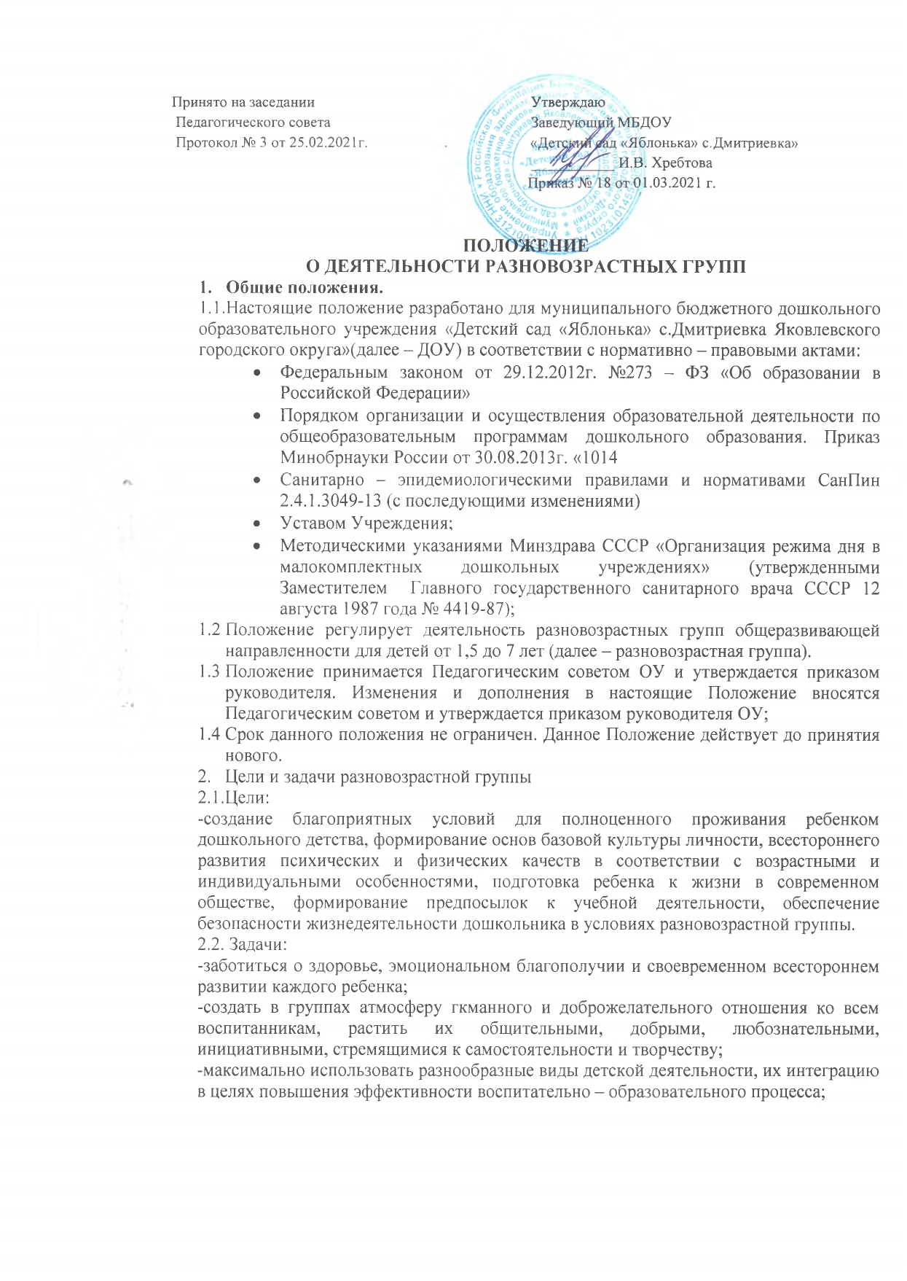

- творчески организовывать воспитательно-образовательный процесс с учетом присутствующих в группе возрастов воспитанников;

- вариативно использовать образовательный материал, позволяя развивать творчество в соответствии с интересами и наклонностями каждого ребенка;

- уважительно относиться к результатам детского творчества;

- соблюдать преемственность в работе детского сада и начальной школы, исключающую умственные и физические перегрузки в содержании образования детей дошкольного возраста, обеспечивая отсутствие давления предметного обучения.

**3. Порядок комплектования** **разновозрастной группы**.

3.1. Разновозрастная группа создается при наличии необходимых материально-технических условий и кадрового обеспечения (в пределах выделенных средств) и организуется в помещениях, отвечающих санитарно-гигиеническим требованиям и правилам пожарной безопасности, оснащенных необходимым игровым и спортивным оборудованием, учебно-наглядными пособиями и материалами, соответствующими возрасту детей и реализуемой программе.

3.2. Прием детей в разновозрастные группы ДОУ оформляется приказом заведующего.

3.3. Предельная наполняемость в **разновозрастных группах** общеразвивающей направленности составляет:

при наличии в **группе детей** от 1,5 лет до 3 – не более 17 человек;

при наличии в **группе** детей любых 4-х возрастов – не более 18 человек.

**3. Организация и проведение режимных моментов**

3.1. При наличии в составе **группы** двух смежных возрастов детей за основу берется режим дня старших детей, режимные моменты с младшими детьми следует начинать на 5 – 10 минут раньше, чем со старшими. При наличии в составе группы детей трех возрастов за основу берется режим дня  детей среднего возраста, с младшими детьми  начинают  раньше, со старшими позже.

3.2. При подъеме детей после дневного сна сначала организуют подъем старших детей.

3.3. Прогулка на улице не проводится при температуре воздуха ниже и скорости ветра более установленных показателей, соответствующих возрасту детей младшей **подгруппы разновозрастной группы**.

3.4. В методике руководства утренней гимнастикой при подборе упражнений следует исходить из существующих общих указаний, при этом учитывать возрастной состав **группы**.

При организации утренней гимнастики необходимо учитывать**разные** требования к качеству, темпу, продолжительности упражнений. Младшие дети выполняют упражнения меньшее количество раз. От старших детей требуется более точное и качественное выполнение движений. Для того, чтобы старшие дети могли выполнить упражнения большее количество раз, им предлагается начать выполнять упражнения и показать младшим, как правильно его выполнять, затем это же упражнение они выполняют с младшими детьми.

3.5. Возможны случаи, когда в комплексы гимнастики вводятся более сложные упражнения только для старших. Во время выполнения старшими таких упражнений младшие наблюдают и отдыхают.

3.6. Организация одевания.

3.6.1. В **разновозрастной группе** внимание воспитателей и младшего воспитателя обращается в первую очередь на младших детей: их приучают раздеваться сидя на стульчиках, в определенной последовательности, без лишней суеты, торопливости и шалостей. Помогать младшим воспитатель приглашает старших детей.

3.6.2. При сборах на прогулку **целесообразно** одевать детей постепенно и **подгруппами**. Воспитатель сам упражняет младших в навыках правильного и последовательного одевания, проводя в этом отношении целенаправленную работу.

3.7. В процессе повседневной деятельности обеспечивается формирование необходимых для детей каждого возраста культурно-гигиенических навыков в соответствии с программными требованиями, воспитываются привычки правильного поведения в коллективе, дружеские взаимоотношения. Воспитатель четко представляет объем программных требований для каждой **группы**.

3.7.1.При формировании навыка следует:

- использовать индивидуальный подход к каждому ребенку;

- создавать благоприятную обстановку для формирования навыков личной гигиены *(спокойный тон взрослого и т. д.)*;

- соблюдать принцип постепенности - от простого к сложному (детей 3-5 лет учат правильно одеваться и раздеваться, а перед старшими ставится задача делать это быстро);

- сосредотачивать внимание детей на совершенствование отдельных умений, в первую очередь тех, которыми дети владеют еще плохо или не владеют совсем;

- в зависимости от конкретных задач по отношению к воспитанникам подбирать методику педагогического воздействия *(в одних случаях показ, в других напоминание и т. п.)*;

- младших приучать к самостоятельности, используя стремление ребенка все сделать самому;

- контролировать качество выполнения навыков старшими детьми: делать все обстоятельно, быстро, аккуратно, без напоминания взрослых;

- соблюдать принцип постоянства и единства требований;

- требования к детям должны быть постоянны и едины у всех взрослых, воспитывающих детей.

**4. Организация воспитательно – образовательного процесса.**

4.1. Содержание воспитательно-образовательного процесса в разновозрастных группах строится в соответствии с Образовательной программой, разработанной в ДОУ.

4.2. Планирование воспитательно-образовательного процесса в разновозрастной группе:

• при разработке годовым учебным графиком разновозрастной группы часы учебной нагрузки рассчитываются для каждого возраста детей отдельно;

• при календарном планировании занятий следует предусмотреть интеграцию образовательных областей и связь с игровой деятельностью детей.

4.3. В сетке занятий разновозрастной группы:

• время проведения фронтальных физкультурных, музыкальных занятий, занятий по изобразительной деятельности рассчитывается в соответствии с требованиями СанПиН 2.4.1.3049-13 (с изменениями) по старшему возрасту детей, находящихся в группе;

• время проведения занятий познавательного цикла рассчитывается в соответствии с требованиями СанПиН 2.4.1.3049-13 (с изменениями) для каждого возраста отдельно.

4.4. Формами организации воспитательно-образовательного процесса в разновозрастных группах являются фронтальные (физкультурные, музыкальные занятия, занятия по изобразительной деятельности), подгрупповые (занятия познавательного цикла), индивидуальные занятия, игровая деятельность.

4.5. При организации фронтальных занятий обучающие задачи ставятся для детей каждого возраста отдельно в соответствии с задачами и содержанием образовательной программы для данного возраста.

• Продолжительность занятия зависит от возраста детей - начинается со старшими детьми с постепенным подключением к занятию детей младшего возраста. При одновременном начале занятие для детей младшего возраста заканчивается раньше в соответствии с требованиями СанПиН 2.4.1.3049-13 (с изменениями)

**5. Распределение обязанностей воспитателя и младшего воспитателя.**

5.1. Согласованность в работе воспитателя и младшего воспитателя разновозрастной группы важна для осуществления всех видов деятельности на хорошем педагогическом уровне.

5.2. Помощь младшего воспитателя необходима постоянно, но больше всего - при завершении одних режимных моментов и переходе к другим: подготовка к прогулке, выход на прогулку и возвращение в группу, укладывание детей, проведение закаливающих процедур.

|  |  |  |
| --- | --- | --- |
| Режимные моменты | Деятельность воспитателя | Деятельность младшего воспитателя |
| Прием детей | Принимает и осматривает, детей, беседует с родителями. | Проветривает и убирает помещение. |
| Утренняя гимнастика | Проводит утреннюю гимнастику. | Подготовка к завтраку. |
| Подготовка к завтраку, завтрак | Организует подготовку детей к завтраку. Проводит завтрак, готовится к занятиям. | Получает завтрак, раздает пищу. Убирает и моет посуду. |
| Образовательная деятельность. | Организует и проводит занятия. | Организует игры детей, не участвующих в занятиях, помогает дежурным подготовиться к занятию. |
| Подготовка к прогулке, прогулка | Выходит на прогулку с младшими детьми. Организует деятельность всех детей. Приводит с прогулки старших детей. | Помогает одеваться на прогулку младшим детям. Помогает одеваться старшим детям. Выводит старших детей на прогулку к воспитателю. Проветривает и убирает помещение. Приводит с прогулки младших детей, помогает им раздеваться. Готовится к обеду |
| Обед | Руководит подготовкой детей к обеду, проводит его | Получает обед, раздает пищу, участвует в его организации и проведении |
| Подготовка к дневному сну, сон | Постепенно укладывает детей спать, создает условия для спокойного сна. Наблюдает за сном детей. | Подготовка к дневному сну, Убирает посуду. Моет посуду. Убирает помещение. |
| Постепенный подъем, воздушные, водные процедуры | Проводит постепенный подъем детей и закаливание, водные процедуры | Помогает проводить закаливание, одевает младших детей, убирает постели. |
| Полдник | Организует полдник. | Получает полдник, раздает пищу. Участвует в проведении полдника, убирает и моет посуду. |
| Образовательная деятельность дополнительные занятия, самостоятельная деятельность детей | Организует и проводит занятия или организует деятельность детей согласно плана:  - игровая деятельность;  - индивидуальная работа;  - коллективный труд | Организует игры детей, не участвующих в занятиях, помогает дежурным подготовиться к занятию или играет с детьми |
| Подготовка к прогулке, прогулка | Выходит на прогулку с младшими детьми. Организует деятельность всех детей. Беседует с родителями. Организует уход детей домой. | Помогает одеваться на прогулку младшим детям. Помогает одеваться старшим детям. Выводит старших детей на прогулку к воспитателю. Убирает помещение. |